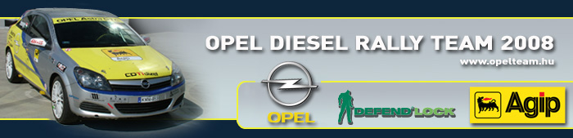

Sajtóinformáció
Opel Diesel Rally Team
Bessenyey Zoltán – Papp György
Örömautózás

Jó látni boldog arcokat
Az Opel Diesel Rally Team 2009-es első igazi fellépése volt a hétvégi Örömautózáson, ahol Bessenyey Zoltán egy utcai Opel Insigniá-val mutatta meg a beteg és egészséges gyermekeknek és szüleiknek, hogy mennyire gyorsan és biztonságosan is lehet autózni egyszerre a 2009-es “Év Autójával”.

Bessenyey Zoltán: “Mindenképpen jó kezdeményezésnek tartottam az Örömautózást, és szívből gartulálok a rendezőknek, hogy egy színvonalas, kellemes rendezvényt tudtak összehozni. Furcsa volt, hogy az első osztályú ralipilóták igen kis számban képviseltették magukat, de az még szomorúbb, hogy az MNASZ tisztségviselőit nem érdekelte az esemény és nem vettek részt rajta. Ez sajnos a jelenlegi helyzetet jellemzi! Számomra a boldog arcok és az autózás közbeni mosolyok, nevetések hatalmas erőt adtak, azt gondolom így nagyobb lendülettel nézünk az egyre nehezedő utolsó időszak elé, ami még az első versenyig hátravan. Egyáltalán nem éreztem hátránynak, hogy nem versenyautóval érkeztem, hiszen az új Insignia mindenkinek elnyerte a tetszését, és szinte sorba álltak a lurkók, hogy élvezhessék a 220 lóerő és az összekerék hajtás hatását a tököli reptéren. A legmegkapóbb rész egy csökkent látású fiú autóztatása volt, aki először az Opelt végigtapogatta kívülről, majd belül telefonjára vette a hangokat, miközben szinte minden pillanatban volt valami kérdése. Boldogan elégítettem ki információéhségét, és én éreztem kitüntetettnek magamat, hogy engem és az Opelt választotta elsőként, a jelen lévő közel 40 autó közül. Ez elképesztő névnapi ajándék volt számomra, és bízom benne, hogy a nehéz 2009-es év azért mégiscsak tartogat még hasonló felemelő pillanatokat számomra, és a csapat számára egyaránt.”

